1 июня - День защиты детей.
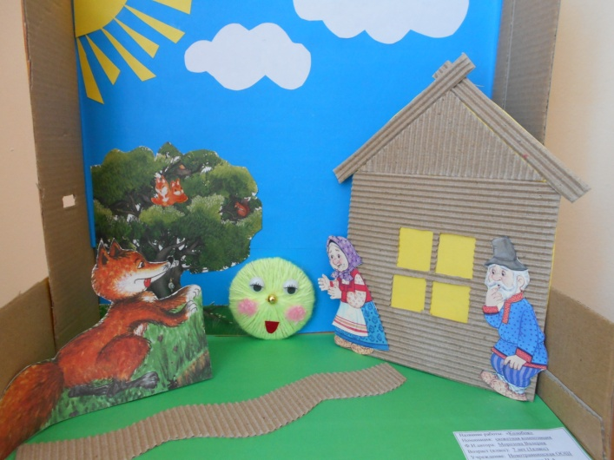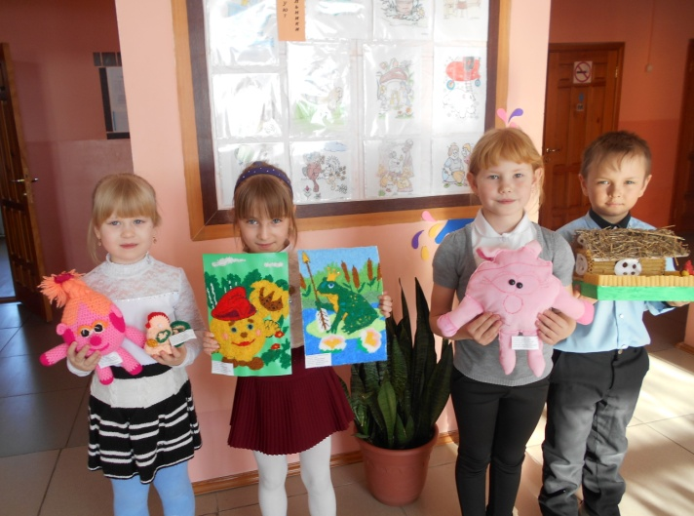
Выставка детского творчества. Авторские работы ребят 1 класса.
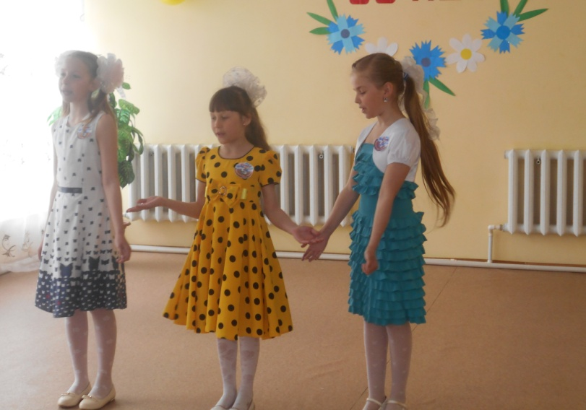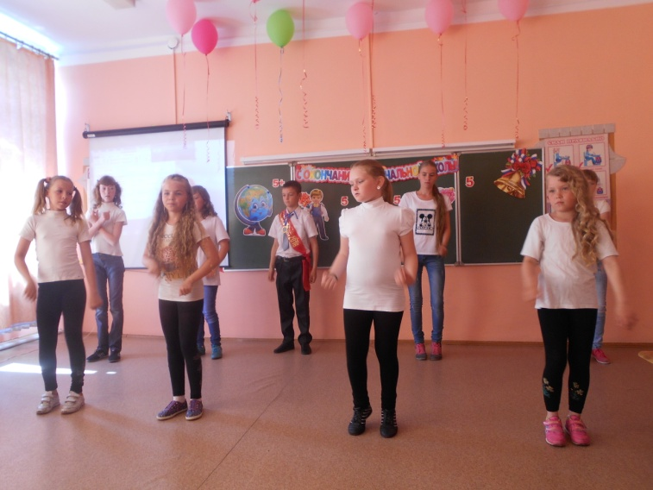
Первый выпускной бал. Перед вами «звёздочки» 4 класса.

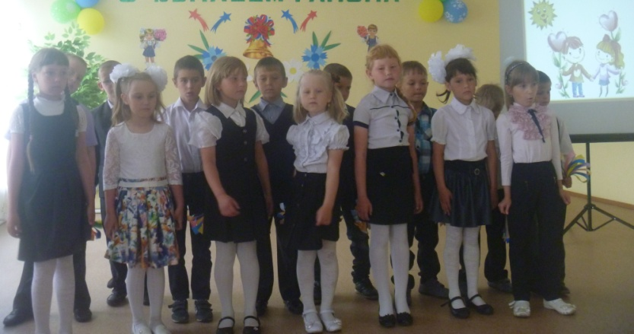 | 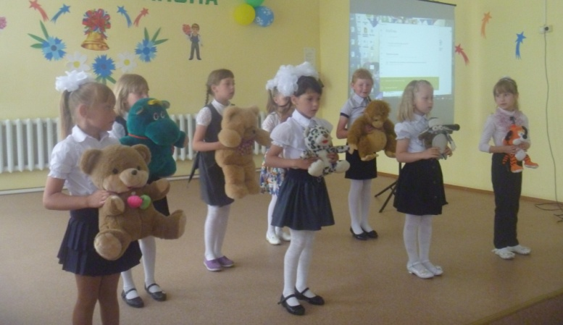
Первоклассники подарили свои игрушки в детский сад. | Говорят: «Мы стали взрослыми».

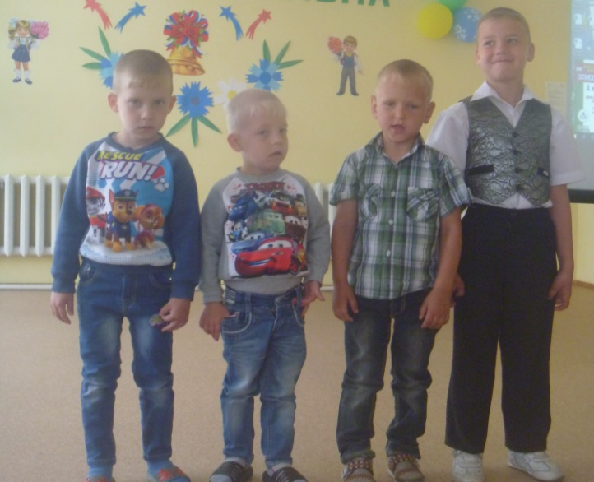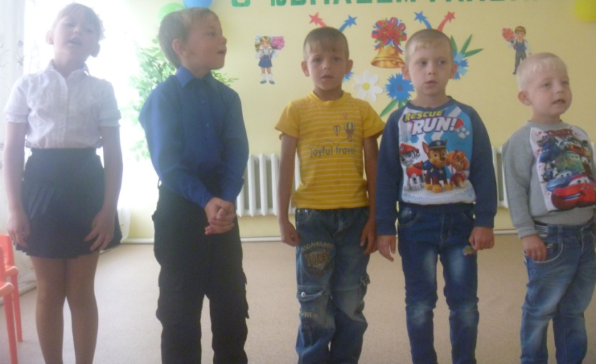
В детском саду хорошо! Присоединяйтесь к нам!
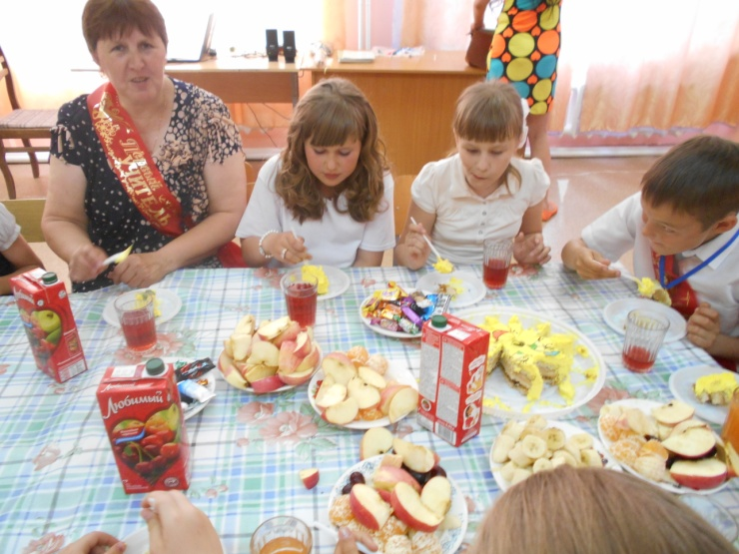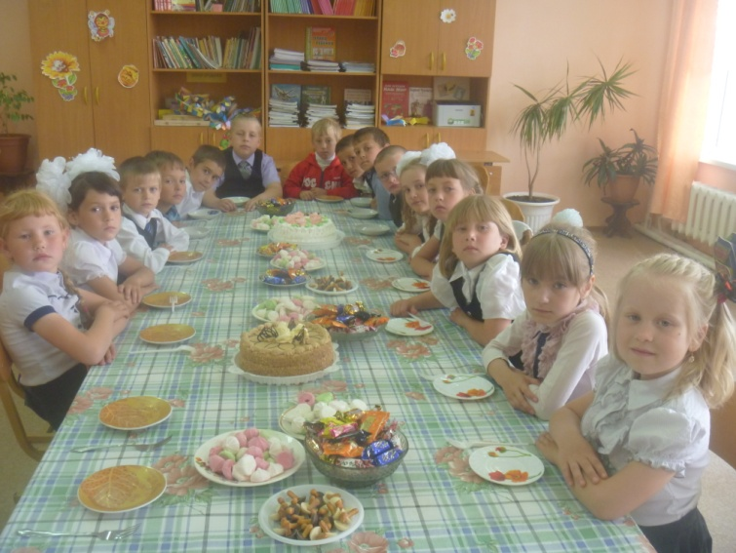
Какой праздник без вкусного торта?! Мы с удовольствием всё съедим!
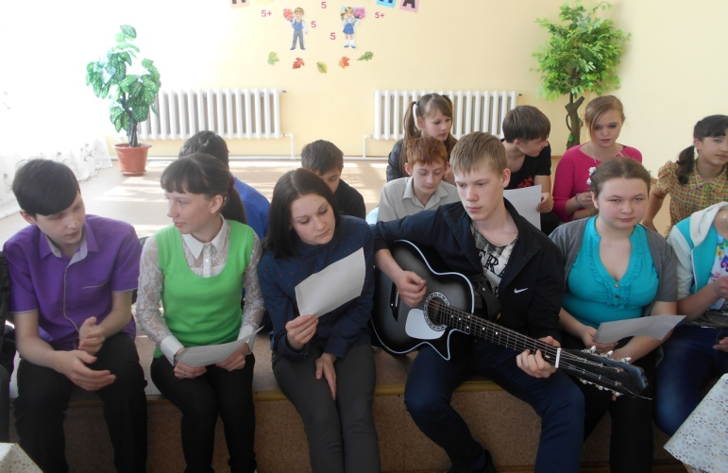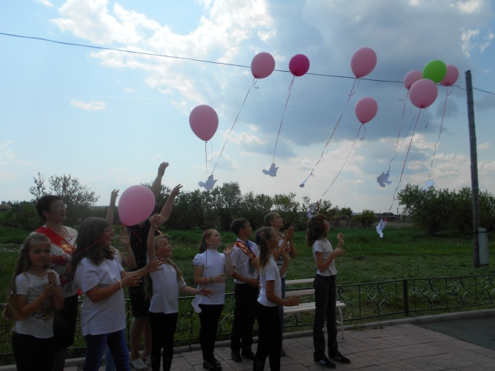
Прощальный аккорд. Летите голуби, летите, несите миру наши улыбки!

